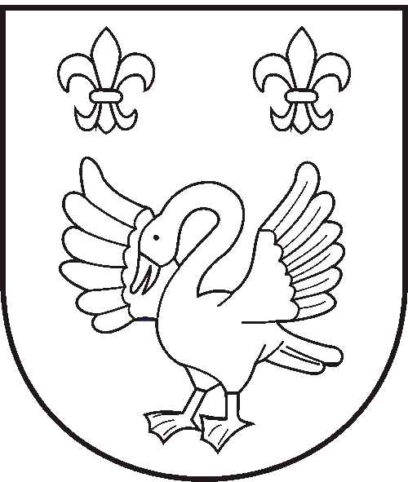  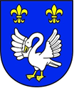 | Obec Otnice  adresa: Dědina 479 683 54 Otnice tel: 544240018  e-mail: starosta@otnice.cz www.otnice.cz datová schránka: gjdbb6j

Nařízení obce Otnice č. 1/2022, kterým se vydává tržní řád

PŘÍLOHA č.1

Seznam tržních míst

- „Komunikace U hřbitova“ – pozemek parc. č. 439/1 o výměře 6 964 m², ostatní plocha, ostatní komunikace, zapsaný v katastru nemovitostí, vedeném Katastrálním úřadem pro Jihomoravský kraj, KP Vyškov na LV č. 10001 pro k.ú. Otnice.

- „Parkoviště na náměstí“ – pozemek parc. č. 342/1 o výměře 1 045 m², ostatní plocha, jiná plocha, zapsaný v katastru nemovitostí, vedeném Katastrálním úřadem pro Jihomoravský kraj, KP Vyškov na LV č. 10001 pro k.ú. Otnice.

- „Farní zahrada“ – pozemek parc. č. 358 o výměře 839 m², zastavěná plocha a nádvoří, zapsaný v katastru nemovitostí, vedeném Katastrálním úřadem pro Jihomoravský kraj, KP Vyškov na LV č. 501 pro k.ú. Otnice.

- „Odstavná plocha, bývalé koupaliště“ – pozemek parc. č. 1414/1 o výměře 5 366 m², orná půda, zapsaný v katastru nemovitostí, vedeném Katastrálním úřadem pro Jihomoravský kraj, KP Vyškov na LV č. 10001 pro k.ú. Otnice.

- „Odstavná plocha, Dělnický dům“ – pozemek parc. č. 616/1 o výměře 1 739 m², zastavěná plocha a nádvoří, zapsaný v katastru nemovitostí, vedeném Katastrálním úřadem pro Jihomoravský kraj, KP Vyškov na LV č. 10001 pro k.ú. Otnice.

- „Plocha u fotbalového hřiště“ – pozemek parc. č. 410 o výměře 12 874 m², ostatní plocha, sportoviště a rekreační plocha, zapsaný v katastru nemovitostí, vedeném Katastrálním úřadem pro Jihomoravský kraj, KP Vyškov na LV č. 10001 pro k.ú. Otnice.

